
Camp Olympique de la Jeunesse
Rencontre préparatoire
ESCRIME – Ainay le Château
Jeudi 25 novembre 2011
- Lieu
AINAY le Château (Salle polyvalente)

- Date
Jeudi 25 novembre 2011

- Classes participantes

AGONGES | CE2-CM1-CM2 | M. Besse Alexis | 12
AINAY LE CHÂTEAU Élémentaire | CM1-CM2 | Mlle Devaux Isabelle | 25
MOULINS Les Champins | CM2 | M. Urbanowski Gilles | 22
MOULINS Les Champins | CLIS | Mlle Boissy Cécile | 11

Total enfants : 70

- Horaires
10H00 : Arrivée des classes
10H00-12H00 : Tournoi d’Escrime
12H00-13H00 : Repas froid offert par le CDOS
13H00-13H30 : Atelier n°1
13H30-14H00 : Atelier n°2
14H00-14H30 : Atelier n°3
14H30-15H00 : Goûter
15H00 : Départ des classes

- Activités

Matin : Tournoi d’Escrime (Responsable : Michel Lacroix)
Après-midi : travail en atelier
- Atelier n°1 : Escrime Artistique (Responsable : Stéphanie Tinayre)
- Atelier n°2 : Escrime-chaussette (Responsable : Thibault Jay)
- Atelier n°3 : Olympisme et Handicap
  - Présentation de l’exposition réalisée par les enfants de la classe d’Ainay (responsable : Isabelle Devaux)
  - À la découverte de Laurent François, champion paralympique d’Escrime (responsable : Jean-Luc Coutière)

- Tournoi d’Escrime
Équipement - Habillage
Faire connaissance entre les équipiers.
Rappel des consignes de sécurité
Rappel des règles du jeu et d’arbitrage
Match de révision pour l’arbitrage
Tournoi

- Équipes
Les équipes ont été constituées en mêlant en mieux les écoles, les jeunes et les plus âgés. S’il y a des absents, nous équilibrerons les équipes sur place. (Voir liste des équipes en annexe).

- Dossards
Un dossard avec la lettre de l’équipe sera accroché solidement dans le DOS de la veste avec des épingles de nourrice.

- Tenue
Des chaussures de sport et une tenue sportive sont fortement recommandées. Prévoir un pantalon long (coup de fleuret sur les jambes), éventuellement un gant pour protéger la main qui tient le fleuret.

- Tournoi
Des quadrettes d'enfants seront constituées pour chacun des tours.
S'il est nécessaire (nombre total d'élèves non multiple de quatre) des groupes de 3 élèves seront constitués.
  - Tournoi à 4 : deux tireurs – deux arbitres
À chaque tour, chaque élève disputera et arbitrera deux matchs.
  - Tournoi à 3 : Chaque élève arbitre une fois et tire deux fois.

- Chaque quadrette (ou triplette) se verra remettre à chaque tour une feuille de match (voir le modèle en annexe - l'étudier avant de venir) qui sera remplie et signée par le ou les arbitres à chaque match.
Les scores possibles seront 3 à 0 / 3 à 1 / 3 à 2.

- Un permis « Respect » contenant 10 points sera attribué au départ à chaque équipe.
Les arbitres pourront ôter des points de ce permis « Respect » lors de chacun des matches. (Voir liste des infractions en annexe.)
La suppression de points du permis sera subordonnée à l’appréciation d’un adulte.

- A chaque tour, les joueurs, ensemble, viendront cocher les victoires et marquer les points de pénalité sur la feuille d’équipe de chacun des participants.

- Lors du dernier tour, le total sera effectué : total des victoires + points « Respect » restants.

- Chaque enfant possédera une fiche où il notera les résultats de ses matches (voir modèle en annexe). Cette fiche sera préparée en classe et l’enfant l’apportera avec lui.

Voir règlement en annexe.
- Repas – Goûter
Le repas de midi sera offert par le CDOS dans le cadre de la préparation du Camp Olympique de la Jeunesse à laquelle participe la classe d’Ainay le Château.
Un goûter sera fourni par l’USEP-03. Nous vous remercions d’attirer l’attention des enfants sur le côté « sportif » de ce goûter : eau, fruit, pain et chocolat. Eau et non un produit sucré nécessaire à une bonne hydratation du corps. Fruit et non gâteau pour apporter les vitamines nécessaires à une bonne santé. Pain pour l’énergie et chocolat pour le plaisir.

- Hydratation
Dans la mesure du possible, encourager les enfants à venir avec leur bouteille d’eau et leur gobelet USEP et à boire durant l’effort (il fait chaud sous le masque). Prévoir une bouteille marquée au nom de l’enfant et donner la consigne de la ranger le long des murs, là où elle ne gêne pas.

- Encadrement
Il sera conforme aux textes en vigueur.
Enseignants + M. Lacroix, T. Jay, S. Tinayre, J.-L. Coutière

- Rotations après-midi

 | 13H00-13H30 | 13H30-14H00 | 14H00-14H30
Atelier n°1 : Escrime Artistique (Responsable : Stéphanie Tinayre) | Équipes A, B, C | Équipes D, E, F | Équipes G, H
Atelier n°2 : Escrime-chaussette (Responsable : Thibault Jay) | Équipes G, H | Équipes A, B, C | Équipes D, E, F
Atelier n°3 : Olympisme et Handicap (Responsables : Isabelle Devaux et Jean-Luc Coutière) | Équipes D, E, F | Équipes G, H | Équipes A, B, C

ORGANISATION DU TOURNOI D’ESCRIME

Mise en place – Habillage – Matériel
Dès l'arrivée, chaque enseignant fera équiper ses élèves (masque, veste, dossard) le plus rapidement possible. Le masque sera testé (Vérifier qu'il tient bien quand on baisse la tête).

Rapportez l’ensemble de votre matériel. Les vestes seront lavées si possible avant le tournoi. Ne pas oublier le document.

Consignes de sécurité
Les élèves ne touchent les fleurets qu'avec le masque sur la tête et au COMMANDEMENT.
De même, lors de chaque tournoi, les masques ne sont enlevés que lorsque TOUS les matchs sont terminés et également au COMMANDEMENT.
Les déplacements avec le fleuret (même si on est équipé du masque) s’effectueront avec l’arme tenue POINTE EN BAS.

Rappel des règles du jeu et arbitrage
Voir dossier en annexe.

Déshabillage – Fin de la rencontre
Consignes pour le retour du matériel.

Feuille de match - matériel
Familiariser les enfants avec le remplissage de la feuille de match jointe en annexe.
Préparer la feuille de résultat individuelle, le dossard avec la lettre de l’équipe.
Chaque enfant apportera un crayon de papier.

ÉDUCATION AU RESPECT

CHARTE DU RESPECT
1. Respecter la règle, respecter l’arbitre et ses décisions
Mise en place d’un permis « Respect » contenant 10 points qui sera attribué au départ à chaque équipe.
Les arbitres pourront ôter des points de ce permis « Respect » lors de chacun des matches.
La suppression des points se fera avec l’approbation d’un adulte.
Un point sera ôté si :
Discussion des décisions de l’arbitre.
Violences physiques : coups, bousculade….
Violences verbales : insultes….
Attitude dangereuse
Non acceptation de la défaite.

2. Se respecter, respecter les autres
Appliquer les règles de sécurité (masques, fleurets, déplacements…).
S’hydrater régulièrement.

3. Respecter l’environnement
Chaque classe désignera 2 ou 3 enfants responsables de la propreté des lieux durant la rencontre et avant le départ.
Feuille de Match
Un arbitre remplit la feuille avant le match et porte la lettre de l’équipe des 4 joueurs dans les cases Joueur n°….
Après le match, l’arbitre note le score 3/0, 3/1 ou 3/2. Les 2 arbitres signent.
Sous le résultat du match, noter la lettre de l’équipe gagnante.
En bas de la feuille, noter le nom et la lettre de l’équipe du joueur qui a manqué de respect. Cocher le motif. Solliciter l’approbation d’un adulte.

ARBITRAGE ESCRIME

RAPPEL DES RÈGLES DE JEU ET D'ARBITRAGE

Salut : Pieds serrés à l'équerre
Fleuret : Au sol
En l'air
Au menton
Sur le côté

Rituel :
Au début du combat :
- "Saluez-vous.
- Êtes-vous prêts ?"
Les deux escrimeurs répondent "Oui" ou "Non"
- "En garde.
- Allez."

À chaque touche (valable ou non) l'arbitre dit :
- "Halte.
- Touche valable (ou non valable)."
Il annonce le score en montrant les joueurs et en totalisant les touches sur ses
doigts.

À la fin du match, il désigne le vainqueur.
- "Serrez-vous la main."

Le match est arrêté et les joueurs se remettent en garde quand :
- Un fleuret se casse.
- Un escrimeur laisse échapper son arme.
- Un escrimeur dépasse le fond de la zone.

Puis il remplit la feuille de match (lettres des joueurs, points des joueurs, signature), points respects.

ATTRIBUTION DES POINTS

Il est rappelé qu'il n'y a pas de touche double. La touche, si elle est valable, est obligatoirement attribuée à l'un des deux escrimeurs. Celui qui se fend et allonge le bras, à défaut celui qui a allongé le bras en premier ou qui aura avancé le premier aura l’avantage.

Lorsqu’un des tireurs franchit la ligne de fond DEUX fois CONSÉCUTIVEMENT (les DEUX pieds hors de l’espace de jeu), 1 point est attribué à son adversaire.

MATCH À QUATRE
Deux arbitres (assesseurs) jugeront le match.
Ils seront disposés de chaque côté des joueurs afin de vérifier au mieux la validité des touches.
La décision se prendra par accord mutuel (pas de touche annulée ou à rejouer).
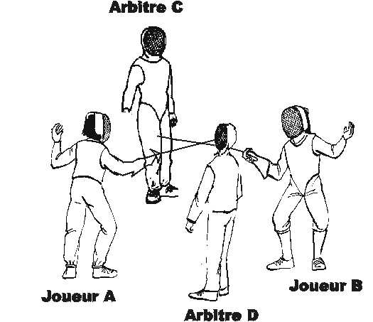

L’attaque

Une attaque est constituée de l’allongement du bras suivi d’une fente.

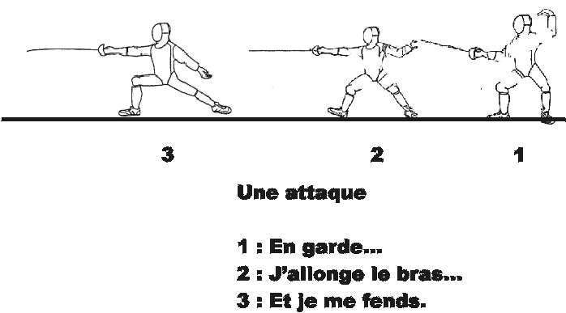

Bien sûr, une attaque (bras allongé + fente) doit donner le point lorsque la touche portée est valable.

La touche
Il faut que la touche soit portée franchement pour être valable (le jugement est laissé à l’appréciation des arbitres).
La validité de la touche
Attention, toute touche non valable arrête le combat et provoque une remise en garde des escrimeurs.
Fiche individuelle de résultats
NOM Prénom :
École :
Entourez le résultat du match

Match n°
1 | V | D
2 | V | D
3 | V | D
4 | V | D
5 | V | D
6 | V | D
7 | V | D
8 | V | D
9 | V | D
10 | V | D

Liste des équipes par classe
Liste des équipes

